Паспорт фонда оценочных средств
по предмету «Изобразительное искусство»

№ п/п | Наименование  оценочного средства | Чет  верть | Разработчик
2 класс
1. | Контрольная работа за 1 четверть. | I | Б. М. Неменский. Уроки изобразительного искусства, поурочные разработки, 2 класс М.: Просвещение.
2. | Контрольная работа за 2 четверть. | II | Б. М. Неменский. Уроки изобразительного искусства, поурочные разработки, 2 класс М.: Просвещение.
3. | Промежуточная контрольная работа. | IV | Б. М. Неменский. Уроки изобразительного искусства, поурочные разработки, 2 класс М.: Просвещение.

Фонд оценочных материалов
по предмету «Изобразительное искусству». 2 класс.

1.Контрольная работа по изобразительному искусству за 1 четверть.

2 класс
ФИО____________________________________Класс:_________Дата:_____

1.Выбери группу основных цветов.
а) синий, оранжевый, бежевый
б) синий, красный, жёлтый
в) оранжевый, фиолетовый, голубой
2.Как называется вид искусства, произведения в котором создаются красками?
а) живопись
б) скульптура
в) архитектура
3.Отгадай загадки
1)Черный Ивашка –
Деревянная рубашка,
Где носом поведет,
Там заметку кладет. (______________________________)
2) Если ей работу дашь _
Зря трудился карандаш. (________________________________)

4.Какие цвета относятся к холодным, какие - к теплым?
(распредели по группам)

Теплые | Холодные
-Желтый, оранжевый, синий, красный, зеленый, фиолетовый, сиреневый, голубой.

5. Как называется картина, на которой изображается природа?
а) портрет
б) пейзаж
в) натюрморт
6. Назови цвета радуги.
________________________________________________________________________________________________________________________________

7. Рассмотрите рисунок. Это:
- портрет
- пейзаж
- натюрморт
- скульптура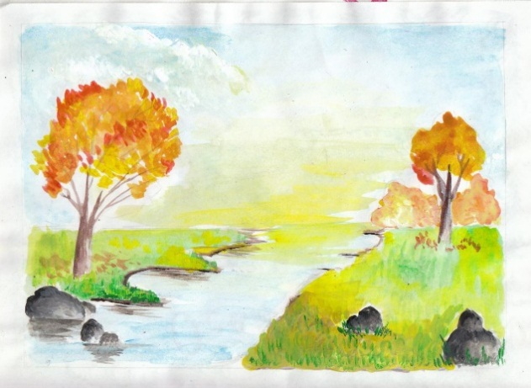

8.Незнайка провел наклонные линии. Определите, где работа Незнайки.
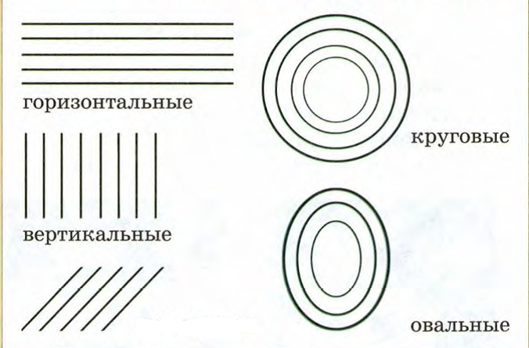

9. Архитектура - это…
а) статуи
б) здания
в) посуда, ткани
10. 4. Выберите художественный материал:
- краски
- кисть
- карандаш
- портрет
10

2. Контрольная работа за 2 четверть. 2 класс
ФИО____________________________________Класс:_________Дата:______

1. Как еще можно назвать картинки в детских книжках?
- поделки
- аппликации
- иллюстрации
- фотографии

2. Вспомните сказку «Колобок». Отметьте иллюстрацию к этой сказке.
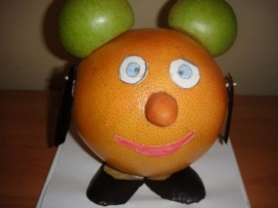 | 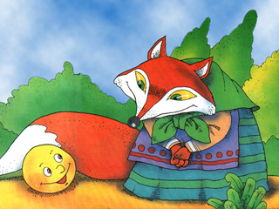 | 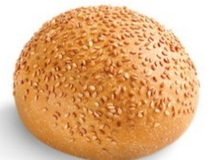 | 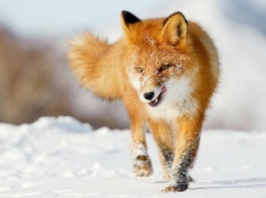

3. Реальное изображение человека – это:
- портрет
- пейзаж
- натюрморт
- все ответы верны

4. К какому жанру относится изображение природы?
а) пейзаж
б) натюрморт
в) портрет

5. Отметьте неверное утверждение.
- Кисть после работы нельзя оставлять в баночке.
- Перед тем, как брать новую краску, кисть нужно помыть в воде.
- Кисточку не держите у самого кончика.
- Коробочки с красками оставляйте открытыми, пусть просохнут.

6. Определите, где художник использовал растительный орнамент.

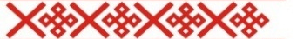 | 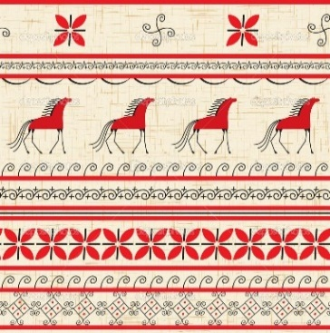 | 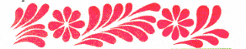 | 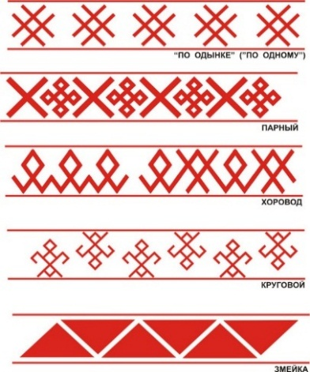

7. Рассмотрите изображение. Определите вид изобразительного искусства.

- живопись
- графика
- скульптура
- декоративно-прикладное искусство

8. Рассмотрите изображение. Определите вид изобразительного искусства.
- архитектура  - графика  - скульптура  - декоративно-прикладное искусство | 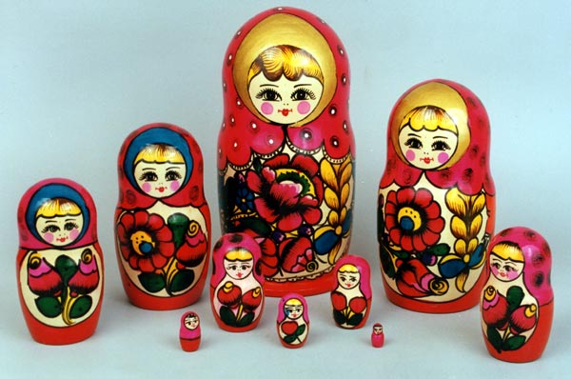

1) Статуя – это…
а) рисунок
б) живопись
в) скульптура
10. Ребята смешали две краски (жёлтую и синюю). Какой цвет они получили?
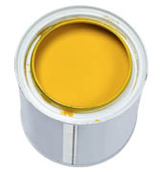 | 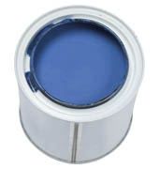
- коричневый
- черный
- зеленый
- красный

Промежуточная контрольная работа по изобразительному искусству.
2 класс.
ФИО____________________________________Класс:_________Дата:______

1.Рисунки, созданные карандашом, тушью, углём называются:
а) живопись
б) графика
в) скульптура

2.Что такое цветовой круг?
а) расположение цветов по порядку
б) размещение кисточек.
в) смешение красок.

3. Как называется наука, которая рассказывает о цвете?
а) цветоведение
б) спектр

4.Как называется картина, на которой изображается природа?
а) портрет
б) натюрморт
в) пейзаж

5.Какой жанр переводится как «мёртвая натура»?
а) портрет
б) натюрморт
в) пейзаж

6.Изображение лица человека это –…
а) портрет
б) натюрморт
в) пейзаж
7. Очертание, контур внешней формы предмета – это…

а) композиция;
б) силуэт;
в) тень.

8. Расставьте цифры от 1 до 4, определив последовательность рисования кленового листа:

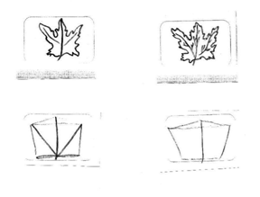

9. Найдите соответствие:
1.Изображение человека Архитектура
2.Изображение природы Натюрморт
3.Проекты зданий Портрет
4.Изображение «неживой природы» Пейзаж
5.Украшение предметов Скульптура
6.Лепка человека и животных Дизайн (декор)

10. В каком городе находится Государственная Третьяковская галерея?
а) Санкт-Петербург
б) Казань
в) Москва

